Uputstva za gazdovanje Izdanačkim mešovitim šumama hrastova - Visoke mešovite šume hrastova i ostalih lišćara – GT 2621 (Final Draft)

13.05.2019.

Autori I učesnici:
- Projektna radna grupa i nacionalni i internacionalni eksperti sa projekta srpsko-nemačke saradnje “Implementacija inovativnog planiranja gazdovanja šumama uzimajući u obzir ekonomske, ekološke i socijalne aspekte u Srbiji”

GT 2621 Izdanačke mešovite šume hrastova - Visoke mešovite šume hrastova i ostalih lišćara

Površine oko 581.200 ha
- Opšte karakteristike gazdinskog tipa
Najvećim delom izdanačke šume nastale su kao posledica čistih seča na velikim površinama, između dva svetska rata i u toku drugog svetskog rata, uz veća naseljena mesta i industrijske komplekse (rudnike, pilane, ciglane).  Osnovne karakrteristike ovih šuma jesu smanjena proizvodnost, nedovoljno korištenje potencijala zemljišta, izrazito nepovoljna debljinska i starosna struktura, proizvodnja manje kvalitetnih i vrednih sortimenata, umanjeni ekonomski efekti.  Izdanačke šume kitnjaka, sladuna i cera grade (čiste i mešovite) tipičnu jednodobnu strukturu u kojima grab (c.jasen, klen), formira drugi-donji sprat i ima funkciju čišćenja debla od grana i zaštitu zemljišta od zakorovljavanja.  Najveći deo izdanačkih šuma je starosti >50 – 70 /80-90/ godina. U prethodnom periodu sprovođenje proreda niskog intenziteta (5-15% po zapremini) ima za posledicu sastojine sa velikim brojem stabala, odnosno velikim učešćem stabala sa malim krunama i malim debljinskim prirastom kao i forsiranje cera na štetu sladuna i kitnjaka u mešovitim sastojinama,  Na osnovu analiza kao i iskustva sa terena može se pretpostaviti da je za 15 – 25 godina na srednje produktivnim staništima moguće dostići prsni prečnik kvalitetnih stabala od 30 - 40 cm kod hrastova.  Analize sastojina su pokazale da na mnogim mestima postoji dobar potencijal za proizvodnju tehničkog drveta minimalno 35-50 plus stabala (PS) po hektaru, mali rizik od smanjenja kvaliteta zbog kerna/truleži, povećanje vrednosti je veće od zapreminskog prirasta na nivou sastojine.  U narednih 25-30 godina moguće je pravovremenim i adekvatnim merama nege ovim sastojinama povećati ekonomsku vrednost i pripremiti ih za prevodjenje u visoki uzgojni oblik. Ovaj gazdinski tip obuhvata kategoriju šuma: izdanačke šume hrasta kitnjaka, sladuna, cera. | 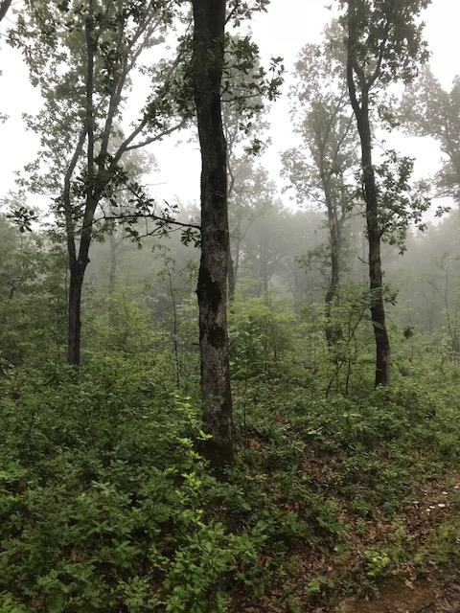
- Opis stanja
2.1 Rasprostranjenost / površina
Ukupna površina izdanačkih šuma ovog gazdinskog tipa (GT) u Srbiji iznosi 58 920 ha, od čega su 13 200 ha devastirane sastojine. Šumski fond dodatno opterećuju zašikarene forme kitnjaka koje se rasprostiru na 10 400 ha.Pri tom dominiraju šume proizvodnog karaktera ( 55%) i protiverozione zaštitne šume ( 28%), u zaštićenim izvorištima voda 2,4% i u nacionalnim parkovima oko 14%.
Regionalna rasprostranjenost: Izdanačkih šuma ovog GT ima u svim šumskim područjima u centralnoj Srbiji.Pri tom izraženije učešće po površini konstatovano je u Topličkom, Donjeibarskom, Limskom, Južnomoravskom i Južnomoravsko šumskom području. U Vojvodini izdanačke šume kitnjaka su prisutne na Fruškoj gori i Vršačkom bregu.
Klima: Osnovne klimatske karakterstike pojasa kitnjakovih šuma su sa relativno širokom amplitudom osnovnih pokazatelja jer se šume ovog GT rasprostiru od 200-1 350 mnv.Kad je u pitanju temperatura ona se na godišnjem nivou kreće od 10,3⁰C (na 400mnv) do 6,1⁰(na 1 300 mnv).Godišnja količina padavina kreće se od 626-924 mm na donjoj granici rasprostranjenja,a 664-1030 mm na gornjoj granici pojasa kitnjakovih šuma.Količina padavina povećava se od istoka ka zapadu.Prosečna godišnja količina relativne vlage u pojasu ovog GTkreće se 75-79% na donjoj granici, do 77-81% na gornjoj granici.Potencijalna evapotranspiracija(količina vode koja ispari pri datim energetsko-temperaturnim uslovima,na donjoj granici ovog GT iznosi 50-100% ukupne količine padavina. Nedostatak vode u zemljištu javlja se samo u sušnom periodu (vegetacionom periodu) do oko 800mnv, sem u severoistočnoj Srbiji. U odnosu na visinsko rasprostiranje klima je blago kontinetalna do blago planinska. Prema Langovoj klasifikaciji u pojasu bukovih šuma, gde se rasprostire ovaj GT, vlada humidna klima.

Zemljišta: Definisani tipovi zemljišta u šumama ovog GT u Srbiji pripadaju automorfnim (terestričnim) zemljištima,izuzimajući pseudoglej, koji pripada redu hidromorfnih (semiglejnih) zemljišta. U klasi nerazvijenih zemljišta u šumskim zajednicama kitnjaka definisano je samo koluvijalno(deluvijalno) zemljište. U klasi humusno-akumulativnih zemljišta definisano je humusno-silikatno zemljište,sa dva podtipa eutrično i distrično.Eutrično humusno silikatno zemljište obrazuje se na neutralnim, bazičnim i ultrabazičnim silikatnim stenama, najčešće na serpentinitu i peridotitu a potom andenzitu, amfibolitu, glincimai peščarima, distrično humsno kiselo zemljište javalja se na različitim formacijama škriljaca,gnajsu, mikašistu,peščarima i glincima. Rankeri obično zauzimaju strme padine i ograničenog su proizvodnog potencijala. Rendzine se obrazuju na kompaktnim i rastresitim supstratima laporca,laporovitog krečnjaka, karbonatnim peščarima i lesu. Rendzine su staništa kserotermnih kitnjakovih šuma.Klasa kambičnih zemljišta obuhvata kiselo smeđe zemljište koje je najrasprostranjeniji tip šumskog zemljišta u planinskom pojasu, a javlja se sa podtipovima i to:tipično, ilimerizovano, opodzoljeno, humusno i pseudooglejeno. Eutrično smeđe zemljište obrazuje se na neutralnim, bazičnim i ultrabazičnim stenama i razlitim tipovima sedimentnih stena. Najčešće pripadaju kategoriji dubokih zemljišta i proizvodni potencijal je u direktnoj korelaciji sa dubinom. Smeđe zemljište na krečnjaku najčešće pripada varijetetu srednje dubokih zemljišta i predstavljaju staništa kseromezofilnih i mezofilnih kitnjakovih šuma, sa osrednjom proizvodnošću. Klasa eluvijalno-iluvijalnih zemljišta obuhvata ilimerizovano (lesivirano) smeđe zemljište (luvisol) sa dva podtipa na silikatnim, silikatno karbonatnim supstratima i na krečnjacima i dolomitima. Na njima se javljaju tipovi kseromezofilnih kitnjakovih šuma i mezofilnih kitnjakovo bukovih šuma. Klasa površinski oglejenih zemljišta pseudoglej pripada redu hidromorfnih zemljišta.Karakteriše ga pojava stagnirajuće vode.

- Istorijat planiranja gazdovanja hrastovim šumama
Planinska oblastizmeđu Porečke i Negotinske krajine bila je pokrivena neprohodnim šumama i slabo naseljena. Ni te šume nisu izbegle seči. „Seča je vršena još za vreme turske vladavineu gradovima za ogrev,za izgradnju kuća, za pečenje hleba,za utvrđivanje i sl; u selima se drvo trošilo za ogrev, spremanje hrane,izgradnju kuća i privrednih zgrada, za pokućstvo"(Simeunović,1957).Bilo je zahteva opštinskih sudova za seču i prodaju gore i po drugim osnovama i u druge namene.Otvaranje i rad rudnika u 19.veku zahtevao je velike količine drveta za objekte,prženje rude za oplatu okana.Kitnjakove šume su bile na dohvat ruke.Prema pisanju Ilije Mihajlovića,1978.može se pretpostaviti da je seča,najpre u privatnim, a zatim u opštinskim i državnim šumama (koja je imala karakter pustošenja) započela osamdesetih godina XIX veka. Zakonom o šumama 1891. godine rodna i nerodna gora svrstana je pod pojam glavnih šumskih proizvoda, koji su prodavani putem takse, licitacijom, a sirotinja je imala pravo na besplatan ogrev.Šume su intenzivno eksploatisane krajem XIX i početkom XX veka i hrastovina je u kratkom periodu vremena bila uglavnom posečena na znatnim površinama njenog rasprostiranja, toliko da tadašnje Ministarstvo narodne privrede sugeriše da se ta vrsta"koja se istrebljuje, očuva gde je to moguće".Na pitanje Ministarstva "ima li tamo rastovine (u Donjem Milanovcu) za izradu pragova" odgovor je bio "rastovine više nema".Po završetku prvog svetskog rata "Poreč"-industrijsko trgovačko preduzeće AD iz D. Milanovca u Izveštaju za 1924. godinu navodi da je najveći posao koji je društvo primilo na sebe izrada francuskih duga.Intenzivno korišćenje nastavljeno je do, za vreme i nešto posle drugog svetskog rata da bi se počev od 1951. godine naglo smanjilo. Početkom 50-ih godina prošlog veka, uvodi se sastojinsko gazdovanje.
- Ekološko-proizvodne karakteristike
Kako se radi o relativno značajnoj horizontalnoj i vertikalnoj prostornoj amplitudi , logično zatičemo šume ovog GTna ekstremnim staništima,plitkim i vrlo plitkim kiselim smeđim zemljištima i prisojnim stranama na kojima kitnjak ponekad nema konkurenta među ostalim vrstama i izgrađuje monodominantne šumske zajednice.Zbog toga očuvanje i postojanost kitnjaka na ovakvim staništima znači realnost zaštite ekosistema u celini i obrnuto.Proizvodnost prikazana preko osnovnih proizvodnih pokazatelja je osrednja do niska.Izdanačke šume kiitnjaka imaju prosečnu zapreminu 115m³/ha i prosečan zapreminski prirast 2,88m³/ha. U celini gledano proizvodni potencijal u ovim šumama se koristi sa oko 60% u odnosu na prirodni potencijal.
- Funkcije šuma
Izdanačke šume ovog GT se javljaju u 13 namenskih celina u Srbiji pri čemu prioritetno ispunjavaju isto toliko posebnih ciljeva gazdovanja šumama. Pored najzastupljenije proizvodne koja se ostvaruje na 55% površine, posebno važne funkcije su: zaštita zemljišta od erozije, zaštita voda, zaštićeni objekti prirode posebno nacionalni parkovi.Ostale funkcije su površinski relativno skromno zastupljene.
Centralni problemi regionalnog (šumsko područje) i lokalnog karaktera kad su u pitanju šume proizvodne namene, šume u zaštitnim i u zaštićenim područjima posebno u nacionalnim parkovima je nesklad između zatečenog stanja šuma,ciljeva gazdovanja šumama i režima korišćenja (zabrana) po pojedinim stepenima.
Stanje izdanačkih šuma ovog GTu Srbiji karakteriše pre svega uzgojna zapuštenost,starosna homogenost sa dominacijom zrelih sastojina,strukturna atipičnost za vrste svetlosti,biogenetsko osiromašenje,izmenjenost sastava u korist sekundarnih pratioca-crnog jasena i grabića na suvljim, a cera, lipe i grabova na vlažnijim staništima. Na degradiranim i zašikarenim površinama prisustvo procesa sušenja i odumiranja doprinosi umanjenju proizvodnih i ekonomskih efekata šuma ovog GT.
- Ekonomski aspekti
Za analizu potencijala staništa za povećanje vrednosti (odnos tehničkog drveta i ogrevnog drveta) i razradu alternativnih sistema gajenja i korišćena je visina dominantnih stabala (stabla prsnog prečnika D >=30/40 cm) za sastojine starosti preko 50 godina.

Pri tome se pretpostavlja da bi za proizvodnju tehničkog drveta bila potrebna dužina trupca bez grana od najmanje 4 m odnosno dužina stabla bez grana maksimalno do 1/3 ostvarive visine stabla prilikom korišćenja.

Polazeći od ovoga definisani su visinski stepeni (visinski stepeni dominantnih stabala) <16 m, 16 - 21 m, 21 – 24 m i >=24 m. Za ove visinske stepene, određeni su mogući proizvodni ciljevi kao i sistemi gajenja.

- < 16m : Proizvodni cilj uglavnom ogrevno drvo ; Sistem gajenja:(niska šuma); niska šuma sa stablima pričuvcima;(trajna šuma (strukturni oblik sa neprekidnom produkcijom na celoj povrsini; strukturno raznodobna sastojina, grupimicno raznodobna),
- 16 - 21m: Proizvodni cilj ogrevno i tehničko drvo; Sistem gajenja: srednja šuma; sastojina slična visokoj šumi,
- 21 - 24m: Proizvodni cilj ogrevno i tehničko drvo; Sistem gajenja: sastojina slična visokoj šumi; visoka šuma,
- >= 24m: Proizvodni cilj tehničko drvo; Sistem gajenja: visoka šuma.

Da bi se procenila mogućnost za proizvodnju (kvalitetne) vredne drvne mase, na osnovu datog stanja sastojine, pretpostavljeno je da je za proizvodnju tehničkog drveta potrebno težiti ciljnom prečniku od >40cm.
Kod gazdovanja lišćarima trebalo bi težiti produkciji „vrednog tehničkog drveta“. To znači najveći mogući procenat tehničkog drveta najvišeg kvaliteta (F, L, K) odnosno dobrog kvaliteta I i II klase. Postoji velika razlika u ceni između različitih sortimenata. Odnos u ceni tehničkog drveta najvišeg i dobrog kvaliteta odnosno ogrevnog drveta je 1:5 do 1:10.

Lako potražnja za „vrednim drvetom lišćara” varira u zavisnosti od vrste drveta, cena je za sortimente boljeg kvaliteta uvek značajno viša. Faktori kvaliteta , a sa tim i vrednosti (cene) su za sve vrste drveća debljina trupca i broj grana (čvorova, kvrga i slepica).To znači da je kod proizvodnje vrednog tehničkog drveta potrebno sprečiti granatost i proizvoditi stabla velikog prečnika (veliko učešće debla bez grana).
Kriterijumi granatost i dimenzije mogu da se kontrolišu (upravljaju) putem ciljno orijentisanih uzgojnih mera.
Kod dužine debla bez grana od maksimalno jedne trećine visine stabla i vrednog kvaliteta, 70 – 80 % vrednosti stabla je upravo deblo.
- Dugoročna ciljna struktura i sastav
Najveći deo izdanačkih šumaovog GT nalaze se u fazi dozrevanja i zrelosti (starosti >50 – 70 /80-90), sa velikim brojem stabala, odnosno velikim učešćem stabala sa malim krunama i malim debljinskim prirastom kao i forsiranje cera na štetu sladuna i kitnjaka u mešovitim sastojinama.
Dugoročni cilj:
- zrele sastojine koje imaju dovoljan broj stabala dobrog kvaliteta (>50/ha) prevedu u visoki uzgojni oblik- oplodnom sečom kratkog podmladnog razdoblja,
- sastojine lošeg kvaliteta na dobrom staništu zameniti novom sastojinom- čista seča-pošumljavanje/setva,
- sastojine lošeg kvaliteta koje nije ekonomski opravdano (moguće) prevesti u visoki uzgojni oblik obnavljaju se čistom sečom na malim površinama,
- u srednjedobnim i dozrevajućim sastojinama sprovoditi selektivnu proredu sa odabirom plus stabala.
Sastav u mešovitim šumama:
- u izdanačkim sastojinama kitnjaka, sladuna i cera: do 70% kitnjaka i sladuna, do 20% cera i 10% ostalih vrsta u zavisnosti od staništa,
- u izdanačkim sastojinama kitnjaka i cera i sastojinama sladuna i cera: do 60% kitnjaka, odnosno sladuna, do 30% cera i 10% ostalih vrsta u zavisnosti od staništa.
Stabla kitnjaka/sladuna/cera trebaju imati debla čista od grana od 4 do 6m (na boljim bonitetima 6-8m) (oko 30-40 % od maksimalne visine stabla) za proizvodnju kvalitetnih drvnih sortimenata.

Tabela broj 1.
P a r a m e t a r | Staništa dobre proizvodnosti  /2/ | Staništa srednje proizvodnosti  /3,4/ | Staništa loše proizvodnosti  /5/
Hrast /kitnjak-sladun-cer/
Ciljni prečnik (hrast : drugi lišćari ) (cm) | >50 : >50 | >40 : >40 | >30 : >30
Razmak između PS (m) | >10-12 | >8-10 | >6-8
Broj plus stabala (komada) | 70/(60 - 80) | 110/(100-120) | 140/(120-160)
Broj konkurentnih stabala koja se uklanjaju po PS | 1-3/PS | 1-3/PS | 1-3/PS
Proizvodni period (godina) | 90 do 100/110/ | 90 do 100/110/ | 90 do 100/110/
Period obnove (godina) | do 10 | do 10 | do 10
Čistoća debla od grana (m) | 6-8 | 4-6 | >4
Visina dominantnih stabala (m) | 21-24 | >18-24 | >15/16/-18

- Strategija gazdinskih tretmana (ŠUME SA PROIZVODNOM FUNKCIJOM)
Sadašnje izdanačke šume ovog GT za koje se propisuje prevođenje u viši uzgojni oblik, najvećim delom se nalaze u fazi nege (proreda) i početka procesa obnavljanja (konverzije).

U šumama starosti 50-70 godina, kroz proredne seče se pospešuje izgradnja krune (rast u debljinu) stabala ovog GT odgovarajućeg kvaliteta, čime se postiže poboljšanje kvaliteta i ekonomske vrednosti sastojine.

U šumama starosti 70-90 godina, potrebno je ukloniti matičnu-postojeću sastojinu, ali istovremeno i stvoriti uslove za obnovu i nastanak buduće sastojine. Na mestu posečene iskorišćene šume nova šuma može se obnoviti na dva načina: prirodnim putem iz semena zrelih stabala, veštačkim putem podsejavanjem semenom ili pošumljavanjem/popunjavanjem sadnicama i najčešče kombinacijom prirodnog i veštačkog načina sadnjom sadnica, setvom semena, a na mestima gde nije uspelo obnavljanje izvršiti pošumljavanje/popunjavanje sadnicama plemenitih lišćara. Obnavljanje se vrši oplodnim sečama kratkog perioda obnavljanja.

- Uzgojni radovi
Uzgojni radovi u ovom GT koncentrišu se na srednjedobne, dozrevajuće i zrele sastojine. Uzgojni pravci za ovaj GT dati su u tabeli 1 i 2 priloga broj 1.
9.1 Izdanačke sastojine starosti >50-70 godina
U ovoj razvojnoj fazi kroz proredne seče se pospešuje izgradnja krune (rast u debljinu) stabalaovog GT odgovarajućeg kvaliteta; čime se postiže poboljšanje kvaliteta sastojine.
Kod proreda se u prvom planu teži povećanju debljinskog prirasta i proizvodnji što jačeg debla bez grana prema kriterijumima, redom: vitalnost, kvalitet i prostorni raspored (minimalno rastojanje, vidi tabelu 1) plus stabala. Pri tome je potrebno proredne zahvate za oslobađanje plus stabalatako sprovesti da se obezbedi slobodan razvoj krune. Tako se sprečava dalje povećanje zone odumirajućih grana koja može značajno da smanji kvalitet stabla (trulež, promena boje). Dužina intervala između zahvata zavisi od staništa i specifičnosti dinamike rasta određene vrste drveta, u proseku je 8 (6-10) godina. Posebnu pažnju treba posvetiti očuvanju sporedne (donje) sastojine.

Sastojine ovog GT dobrog kvaliteta na srednje do dobro produktivnim staništima
Uzgojni cilj:
      - Izbor određenog broja najkvalitetnijih plus stabala ravnomerno raspoređenih po sastojini.

Uzgojna mera:
      - nega sastojine/ plus stabala - visoka selektivna proreda Izbor plus stabala iz dominantnog sprata sastojine na rastojanju od 8 do 10 m; Uklanjanje od 1 do 3 konkurenta po plus stablu;
      - Grupimična proreda kad je neravnomeran prostorni raspored plus stabala (2- 3 stabla po grupi; minimalno rastojanje stabala u grupi 3-4 m)
      - Kombinacija visoke seletivne prorede (selektivne prorede) i grupimične prorede
Uzgojni radovi:

- izbor 70/ha plus stabala (do 140 plus stabala što zavisi od ciljnog prečnika, vidi tabelu 1), na rastojanju 8-10 m; ( 6-8m, 10-12m)
- uklanjanje 1 do 3 najjačih konkurenata koja dodiruju krošnje izabranim plus stablima, a u starijim sastojinama 1- 2 konkurenta,
- po potrebi i u narednom planskom-uređajnom periodu nastaviti sa uklanjanjem najjačih konkurenata izabranim plus stabalima, u cilju reguslisanja potrebne mešovitosti, popravke vitalnosti sastojine (sanitarnih stabala), razbijanja grupa kodominantnih stabala,
- dužina intervala između zahvata zavisi od staništa i specifičnosti dinamike rasta određene vrste drveta, u proseku je 8 (6-10) godina
- Intezitet seče je od60 do 90% od zapreminskog prirasta (Iv),

9.1.2. Faza: Izdanačke sastojine starosti /zrele/>70 do 90 (100) godina
U šumama starosti 70-90 godina potrebno je ukloniti matičnu-postojeću sastojinu, ali istovremeno i stvoriti uslove za obnovu i nastanak buduće sastojine. Na mestu posečene iskorišćene šume nova šuma može se obnoviti na dva načina: prirodnim putem iz semena zrelih stabala, veštačkim putem podsejavanjem semenom/žirom ili pošumljavanjem/popunjavanjem sadnicami i najčešče kombinacijom prirodnog i veštačkog načina sadnjom sadnica, setvom semena. Obnavljanje se vrši oplodnim sečama kratkog perioda obnavljanja.

Uzgojni cilj:

- Završetak prirodnog obnavljanja prevođenjem izdanačkih šuma u šume visokog uzgojnog oblika.

Uzgojne mere:
- Obnavljanje: oplodnim sečama kratkog perioda obnavljanja.
- Popunjavanje

Uzgojni radovi:
  - sprovođenje pripremno-oplodnog, naknadnog seka,
  - sprovođenje završnog seka,
  - po potrebi priprema zemljišta neposredno pred obilan urod semena (uklanjanje korova i podrasta, rahljanje zemljišta),
  - podsejavanje, popunjavanje-pošumljavanje (setva semena, sadnja sadnica) površina koje nisu prirodnim putem obnovljene,
  - zaštita i nega mlade obnovljene sastojine (u fazi podmlatka),
  - da bi se postigao dobar kvalitet podmlatka potrebne su minimalne površine sa podmlatkom od preko 0,3 do 0,5 ha.

- Sastojine lošijeg kvaliteta
Sastojine lošeg kvaliteta koje se nalaze na srednje do dobro produktivnim staništima/zemljštu (STAN , 4, 3, 2,) koje su nastale pogrešnim načinom gazdovanja (preveliki zahvati - seče, prethvat na kvalitet) ili dejstvom prirodnih nepogoda (snegolomi, vetrolomi, biljne bolesti i štetočine, požari) u kojima nema dovoljnog broja kvalitetnih plus stabala.
10.1 Izdanačke sastojine sastojine (starosti >50-70 godina)
Uzgojni pravci zasastojine sladuna ili kitnjaka lošeg kvaliteta na srednje do dobro produktivnim staništima.

Uzgojni cilj:
- prevođenje izadanačkih šuma u visoke
- proizvodnja stabala nižih ciljnih prečnika
- proizvodnja manjeg broja plus stabala (45-55/ha)
Uzgojna mera:
- nega sastojine/plus stabala- visoka selektivna proreda
Uzgojni radovi:
- izbor 30-50 n/ha plus stabala,
- uklanjanje 1 do 3 najjačih konkurenata koja dodiruju krošnje izabranih plus stabala, a u starijim sastojinama 1- 2 konkurenta,
- po potrebi i u narednom planskom-uređajnom periodu nastaviti sa uklanjanjem najjačih konkurenata izabranim plus stablima, u cilju reguslisanja potrebne mešovitosti, popravke vitalnosti sastojine (sanitarnih stabala), razbijanja grupa kodominantnih stabala,
- dužina intervala između zahvata zavisi od staništa i specifičnosti dinamike rasta određene vrste drveta, u proseku je 8 (6-10) godina
- uklanjanje oštećenih ili deformisanih stabala, počevši od najvećeg prečnika da bi se sistematski poboljšao kvalitet postojeće sastojine.

10.2 Zrele izdanačke sastojine (starosti >70 do 90 (100) godina
U ovoj fazi potrebno je ukloniti matičnu-postojeću sastojinu, ali istovremeno i stvoriti uslove za obnovu i nastanak buduće sastojine. Na mestu posečene iskorišćene šume nova šuma može se obnoviti na dva načina: prirodnim putem iz semena zrelih stabala, veštačkim putem podsejavanjem semenom/žirom ili pošumljavanjem/popunjavanjem sadnicami i najčešče kombinacijom prirodnog i veštačkog načina sadnjom sadnica, setvom semena. Obnavljanje se vrši oplodnim sečama kratkog perioda obnavljanja.
Sastojine sladuna ili kitnjaka lošeg kvaliteta na srednje do dobro produktivnim staništima.
Uzgojni cilj:
- Završetak prirodnog obnavljanja prevođenjem izdanačkih šuma u šume visokog uzgojnog oblika.

Uzgojna maera:
- Obnavljanje: oplodnim sečama kratkog perioda obnavljanja.
- Popunjavanje

Uzgojni radovi:
- kad sastojina/stabla dostignu sečivu zrelost, početak seča obnove i uvođenje procesa prirodnog podmlađivanja,
- sprovođenje pripremno-oplodnog seka,
- sprovođenje naknadnog I završnog seka
  - po potrebi priprema zemljišta neposredno predobilan urod semena (uklanjanje korova i podrasta, rahljanje zemljišta)
  - podsejavanje, popunjavanje-pošumljavanje (setva semena, sadnja sadnica) površina koje nisu prirodnimputem obnovljene,
  - zaštita i nega mlade obnovljene sastojine (u fazi podmlatka).
  - da bi se postigao dobar kvalitet podmlatka potrebne su minimalne površine sa podmladkom od preko 0,3 do 0,5 ha.
- Gazdinski tretmani u sastojinama sa zaštitnom funkcijom - sastojine sa izraženim nagibom
Osim proizvodne, najznačajnije funkcije za ovaj gazdinski tip su:
- zaštita zemljišta na strmim nagibima,
- zaštita naselja i infrastrukture,
- zaštita voda.

Šume ovog GTu planinskom području su najčešće locirane na izraženim nagibima. Šuma na ovakvim staništima štiti zemljište od erozije, ali i puteve i ostalu infrastrukturu. Takođe, šume ovog GT u ovim područjima igraju važnu ulogu u zaštiti planinskih vodotoka.

U cilju obezbeđenja zaštitnih funkcija ovih šuma od bitnog je značaja stalna pokrivenost zemljišta stablima ili podmlatkom. Ovaj gazdinski tip optimalno je rešenje za zaštitu zemljišta. Na nagibima 40-60 % preporučuju se veći ciljni prečnik u odnosu na nagibe preko 60%, a ukoliko ima objekata sa osnovnom namenom „zaštita zemljišta od erozije”, neophodno je ići ka manjem ciljnom prečniku, kako bi se izbegla pojava klizišta.
Na nagibima iznad 50% primenjivati stablimični način gazdovanja.

Na nagibima iznad 50% optimalni način izvlačenja drvnih sortimenata je upotreba žičara.
U šumama čija je namena zaštita zemljišta od erozije, svi radni postupci, šumska mehanizacija i uopšte priprema u šumi moraju se prilagoditi sledećim zahtevima zaštitne funkcije:

- sa povećanjem nagiba smanjuje se ciljni prečnik, povećava broj stabala po ha, smanjuje se površina gde se sprovodi obnavljanje - završni sek i prelazi se sa grupimičnog na stablimični način gazdovanja,
- isključivanje i zabrana čistih, veliko - površinskih oblika seča kao načina obnavljanja;
- razmotriti mogućnost korišćenja žičara,
- formiranje mešovitih sastojina višespratnih strukturnih oblika,
- isključivanje tehnologije proizvodnje dugih (teških) drvnih sortimenata,
- obavezno u tehnologiji izrade šumskih sortimenata kresati grane i ostavljati ih u sastojini posle seče,
- zabraniti izvlačenje stabala po liniji najvećeg pada radi sprečavanja nastanka erozionih brazdi,
- pri projektovanju i izgradnji trase šumskih komunikacija, posebno vlaka, maksimalno prilagođavati konfiguraciji terena (praćenju izohipsi).

- Mere u slučajevima pojave nepogoda
Ovakve štetne posledice mogu se u značajnoj meri umanjiti provođenjem adekvatnih uzgojnih i uređajnih mera, shodno zatečenom stanju šume i biološkim zakonitostima u okviru staništa. Na taj način se održava željena vitalnost, zdravstveno stanje i stabilnost stabala i šume kao celine. Kad god je to moguće izvršiti obnavljanje sastojine prirodnim putem.
12.1 U slučaju progale > 0,2ha potrebno je izvršiti pošumljavanje
Uzgojni cilj:
- sanacija ugroženih - oštećenih površina.
Uzgojna mera:
- pošumljavanje na neobraslim površinama nastalim dejstvom prirodnih nepogoda (požar, vetar, sneg, led i slično),
- pošumljavanje na površinama na kojima nije uspelo podmlađivanje i pošumljavanje,
- pošumljavanje na površinama na kojima je izvršeno pustošenje – bespravna seča itd.
- uspostavljanje šumskog reda

Uzgojni radovi:
- premeriti i na kartama prikazati oštećene površine za sanaciju,
- premeriti i evidentirati oštećena stabla po kategoriji štete (prelom, izvala, sušenje, požari i ostalo), vrsti drveća i sortimentnoj strukturi (tehničko, prostorno i ostatak),
- izraditi sanacioni plan,
- hitno uklaniti oštećena stabala,
- kompletna priprema terena za pošumljavanje (progale - veće grupe),
- pošumljavanje progale - veće grupe - adekvatnim izborom, pre svega, brzorastućim vrstama drveća i drugim vrstama drveća, adekvatne starosti, tipa sadnog materijala i brojnosti (razmak sadnje), uvažavajući stanišne uslove za konkretan objekat,
- sačuvati prirodni podmladak gde je to moguće, adekvatnim uzgojnim merama omogućiti njegovu konkurentnost u odnosu na veštački unete vrste.
12.2 U slučaju štete na manjoj površini (grupa stabala) – pošumljavanje nije potrebno:
Uzgojni radovi:
- premeriti i evidentirati oštećena stabla po kategoriji štete (prelom, izvala, sušenje, požari i ostalo), vrsti drveća i sortimentnoj strukturi (tehničko, prostorno i ostatak),
- hitno uklanjanje oštećenih stabala,
- uspostavljanje šumskog reda.

- Smernice za sprovođenje radova na korišćenju šuma
Prioritetne smernice za kvalitetno sprovođenje radova na korišćenju šuma (seča, izrada i izvlačenje/iznošenje drvnih sortimenata) su:
- maksimalna zaštita podmlatka i dubećih stabala,
- određivanje smera obaranja stabala,
- usmereno obaranje stabala,
- projektovanje i izgradnja traktorskih vlaka i obeležavanje pravca izvlačenja sortimenata,
- transportno sredstvo na privlačenju drvnih sortimenata može da se kreće samo po obeleženim pravcima i izrađenim vlakama i delovima sastojine gde nema podmlatka,
- usklađivanje veličine (prečnika, dužine i zapremine) izrađenog drvnog sortimenta maksimalnih dimenzija sa jačinom - snagom transportnog sredstva na F-II,
- u delovima sastojine gde je dobro podmlađena primenjivati deblovni metod izrade drvnih sortimenata (dužina debla ne duža od 8-10 m), a od bočnih grana tanjih dimenzija izrađivati metarsko ogrevno drvo,
- ostatak tanjih grana ukloniti sa podmlatka i složiti na delove sastojine gde nema podmlatka ili na panjeve, mimo pravca izvlačenja drvnih sortimenata,
- po mogućnosti projektovati transportnu šemu - vuča vitlom uzbrdo, a vuča transportnim sredstvom nizbrdo,
- izraditi radne karte sa vertikalnom predstavom terena u razmeri 1:2500,5000, sa ucrtanom šumskom infrastrukturom (kamionski putevi, traktorske vlake, pravci izvlačenja, privremena stovarišta).

- Natura 2000
Ovo poglavlje biće završeno tokom implementacije Natura 2000 u sektoru šumarstva Srbije.

- Prilozi
Prilog 1. Određivanje uzgojnih pravaca u postupku planiranja u izdanačkim šumama kitnjaka, sladuna i cera
Na osnovu kriterijuma za donošenje odluka, polazeći od kvaliteta pojedinačnih stabala i osobina sastojine (kvaliteta), u tabeli 1 i 2 su prikazani preporučeni uzgojni pravci i mere.
Tabela 1: Uzgojni pravci za mešovite sastojine hrastova prema kriterijumima za donošenje odluka stanište, starost,vitalnost i kvalitet.
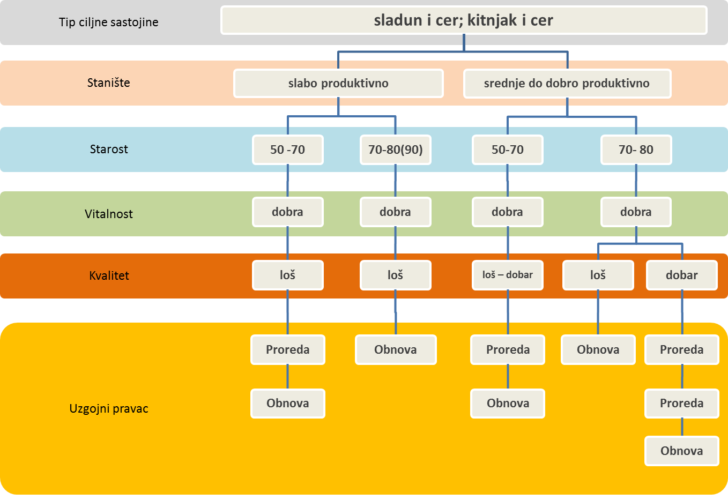
Tabela 2: Uzgojni pravci za mešovite sastojine hrastova prema kriterijumima za donošenje odluka stanište, starost,vitalnost i kvalitet.
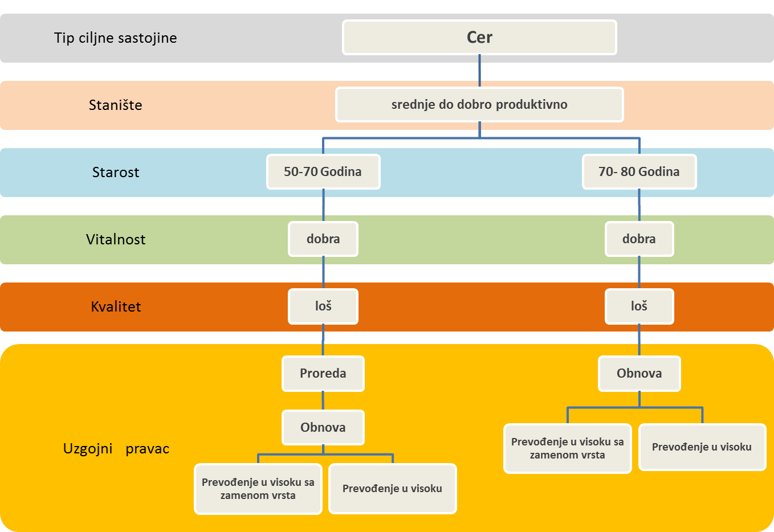
Tabela 3: Potencijal staništa i vrste proizvoda (učešće ogrevnog i tehničkog drveta) za sastojine hrastova.

Sladun; Kitnjak |  | STAN 5 | STAN 4 | STAN 3 | STAN 2
Proizvodni cilj | Okvirne vrednosti za visine dominantnih stabala
Ogrevno drvo | Tehničko drvo | <16m | 16-18m 18-21m 21-24m
90 - 100% | 0 - 10 %
50 - 70 % | 30 - 50 %
30- 50% | 50 -70 %

Tabela 4: Poređenje potencijala staništa cera sa sladunom i kitnjakom prema tipovima staništa.

 | STAN 4 | STAN 3 | STAN 2
Cer | 18-21m | 21-24m | > 24 m
Sladun; Kitnjak | 16-18m | 18-21m | 21-24m

Tabela 5. Kratak pregled uzgojnog pravca za sastojine sladuna, kitnjaka i cera dobrog kvaliteta na srednje do dobro produktivnim staništima.
Tip ciljne sastojine | Sladun i kitnjak; cer
Stanište | srednja do dobro produktivna staništa
Tip staništa | STAN 4, 3, 2,
Visina dominantnih stabala | 16 - 21 m; 21-24 m
Kvalitet sastojine | srednji do dobar: od 70 do 140 n/ha stabala dobrog kvaliteta (prvi trupac najmanje II klase) што зависи од ciljnog пречника и производности станишта
Starost (godina) | Postupak
50 - 70 | visoka proreda: Izbor stabala budućnosti iz dominantnog sprata sastojine na rastojanju od 8 do  Proreda  10 m; Uklanjanje od 1 do 2 konkurenta po stablu budućnosti (Plus (Z)-Stablu)
 | Intenzitet zahvata 30/(25 -35 %)
70 - 80 | visoka proreda: Izbor stabala budućnosti iz dominantnog sprata sastojine na rastojanju od 8 do  Proreda  10 m; Uklanjanje od 1 do 2 konkurenta po stablu budućnosti (Plus (Z)-Stablu)
 | Intenzitet zahvata 30/(25 -35 %)
80 - 90 | Obnova: Pripremno oplodni sek i po potrebi setva semena ili sadnjaPripremni- Oplodni sek; Uklanjanje sporedne sadnica sladuna i kitnjaka pod sastojine zasenom stare sastojine ili na manjim čistinama
 | Intenzitet zahvata 30 - 40 %
90 - 100 | Naknadni sek; nega podmladka (Forsiranje podmladka hrasta) putem uklanjanja korova i/ili regulisanje smeše (uklanjanje izbojaka i izdanaka)
 | Intenzitet zahvata 30 - 40 %; Završni sek

Tabela 6. Uzgojni pravci za sastojine sladuna ili kitnjaka lošeg kvaliteta na srednje do dobro produktivnim staništima.

Tip ciljne sastojine | Sladun i kitnjak; cer
Stanište | srednja do dobro produktivna staništa
Tip staništa | STAN 4, 3, 2,
Visina dominantnih stabala | 16 - 21 m; 21-24 m
Kvalitet sastojine | loš: postoji manje od 35- 45 n/ha stabala dobrog kvaliteta (prvi trupac najmanje II klase)
Starost (godina) | Postupak
50 - 70 | visoka proreda sa forsiranjem vitalnih  stabala dobrog kvaliteta (primarno  Proredamimimalno II klase trupaca, ali takođe i III klase); Pospešivanje primešanih vrsta drveća
 | Intenzitet zahvata30/(25 -35 %)
70 - 80 | Pripremno oplodni sek u kombinaciji s Obnova: Prirodni podmladak: setvom semenaili  sadnjom sadnica  Oplodna seča; kombinovana sladuna i kitnjaka pod zasenom stare  oplodna seča i femelšlag sastojine ili na manjim čistinama  Intenzitet zahvata 30 - 40 % |  | Čista seča; Konverzija  (setvom ili sadnjom)
 |  |  | Intenzitet zahvata 100 %
80 - 90 (100) |  | Naknadni- Završni sek; eventualno ostaviti vitalna i kvalitetna stabla hrasta kao pričuvke; nega podmlatka (forsiranje podmlatka sladuna i/ili kitnjaka) putem uklanjanja korova i/ili regulisanje smeše  (uklanjanje izbojaka i izdanaka)
 |  | Intenzitet zahvata 90 (pričuvci) - 100 %

Prilog broj 2.
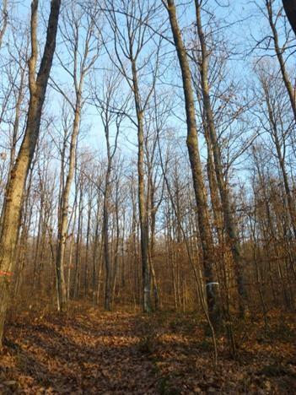

Slika 1: Razvojna faza - srednjedobna sastojina/ dozrevajuća sastojina (starosti 50-70 godina)

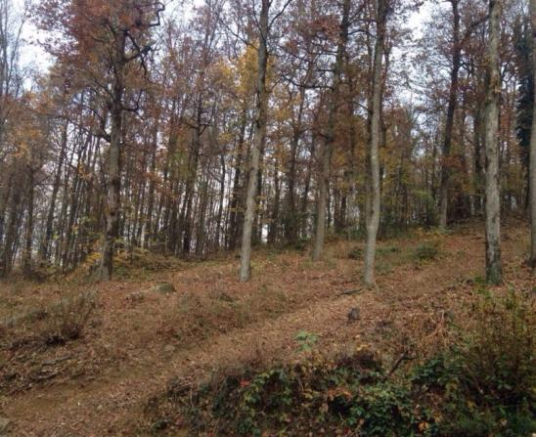
Slika 2: Razvojna faza- zrela sastojina

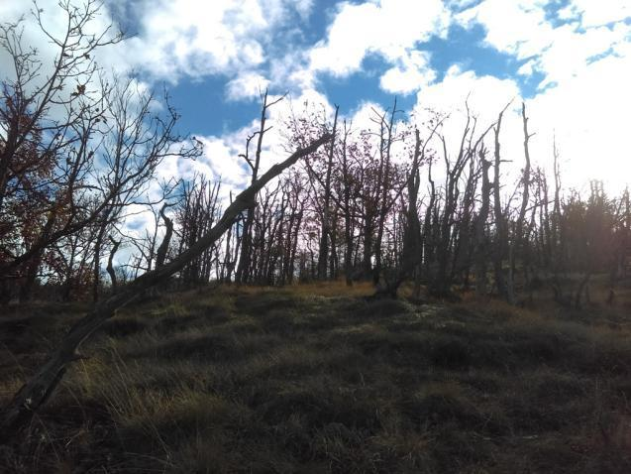
Slika 3: Veoma loša šuma kitnjaka

Prilog broj 3.
Tabela 7. Kratak pregled uzgojnog pravca sa predloženim merama za sastojine cera na srednje do dobro produktivnim staništima.
Tip ciljne sastojine | Cer |  | Sladun + Kitnjak + Cer
Stanište | srednja do dobro produktivna staništa |  | Prevođenje sa delimičnom zamenom  vrsta; sladun i cer, kitnjak i cer
Tip staništa |  | STAN 4, 3, 2,
Visina dominantnih stabala |  | > 18 m
Kvalitet sastojine |  | ogrevno drvo (učešće cera > 80 %)
Starost (godina) |  | Postupak
50 - 70 | Proreda | jaka visoka proreda; Forsiranje Sladuna i Cera | jaka visoka proreda; Forsiranje Sladuna i Cera
 |  | Intenzitet zahvata 30/(25 -35 %) | Intenzitet zahvata 30/(25 -35 %)
70 -80 | Pripremni- Oplodni sek; setva semena/sadnja sadnica sladuna ili  Obnova: Prirodni podmladak: kitnjaka; nega podmladka (forsiranje  Oplodna seča; kombinovana oplodna podmlatka sladuna i/ili kitnjaka)  seča i femelšlag; Ostaviti/Forsirati putem uklanjanja korova i/ili  sladun i/ili kitnjak regulisanje smeše (uklanjanje izbojaka i izdanaka) |  | Čista seča; Konverzija (setvom semena/sadnjom sadnica); nega podmladka (forsiranje podmladka sladuna i/ili kitnjaka) putem uklanjanja korova i/ili regulisanje smeše (uklanjanje izbojaka i  izdanaka)
 | Intenzitet zahvata 30 - 40 % |  | Intenzitet zahvata 100 %
80 -90 | Naknadni sek; nega podmlatka  (forsiranje podmladka sladuna i/ili kitnjaka) putem uklanjanja korova i/ili regulisanje smeše (uklanjanje izbojaka i izdanaka)
 | Naknadni- Završni sek
 | Intenzitet zahvata 30 - 40 %

Tabela 8: Preporučeni broj SB [N / ha] i izračunata temeljnica [m² / ha] na kraju ophodnje pri definisanim ciljnim prečnicima od 40, 50 i 60 cm u bukovim i hrastovim sastojinama (plus stabla (SB )): sklop sastojine / temeljnica glavne sastojine 80 %).
Bukva
Ciljni prečnik [cm] | 40 | 50 | 60
SB-Stabla [n/ha] | 140/(120-160) | 110/(100-120) | 90/(80 -100)
SB-Stabla [m²/ha] | 18 | 22 | 26
G- ukupno [m²/ha] | 23 | 28 | 33
Hrast
Ciljni prečnik [cm] | 40 | 50 | 60
SB-Stabla [n/ha] | 115/(100-130) | 90/(80 -100) | 70/(60 - 80)
SB-Stabla [m²/ha] | 15 | 17 | 20
G- ukupno [m²/ha] | 19 | 21 | 25

Prilog 4. Ilustracija: Širina krune u zavisnosti od prsnog prečnika za lišćare (okvirne vrednosti).

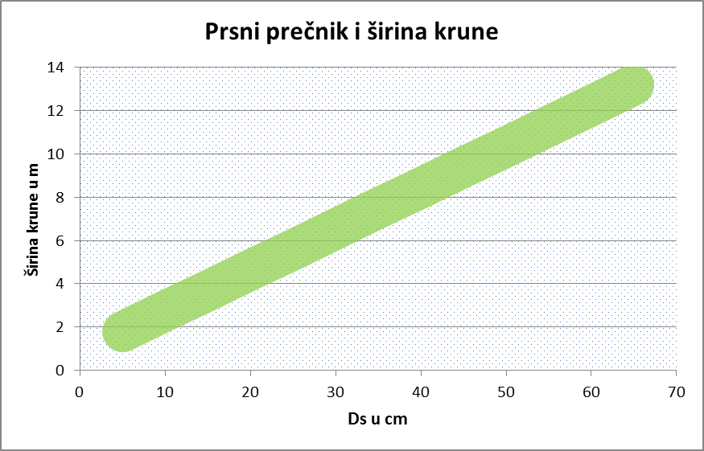
Prilog broj 5.
Tabela 9: Najvažniji faktori kvaliteta bukve i hrasta (sladuna i kitnjaka) i izvedene osobine stabla.
Osobina | Bu | kva | Hr | ast
Kvalitet | F, L,K | I i II i III | F,K | I i II i III
Prečnik | >40 | >25 cm | >35 | >25
Dužina | >2m | >3m | >2m | >3m
Male kvrge (10-20 mm) | 1/m | neograničeno | 1/m | neograničeno
Srednje kvrge (20-40 mm) | - | neograničeno | - | neograničeno
Slepice visine do 4 cm | - | - | - | -
Kern | do 20% | do 50% | do 20% | do 50%
Ciljni prsni prečnik | >40 cm | >40cm | >40 cm | >40cm
Dužina trupca | > 3 (4) m | >=3 (4)m | > 3 (4) m | >=3 (4)m

Prilog broj 6.

Tabela 10: Potencijal staništa i vrste proizvoda (učešće ogrevnog i tehničkog drveta) za sastojine hrastova.

Sladun; Kitnjak |  | STAN 5 | STAN 4 | STAN 3 | STAN 2
Proizvodni cilj | Okvirne vrednosti za visine dominantnih stabala
Ogrevno drvo | Tehničko drvo | <16m | 16-18m 18-21m 21-24m
90 - 100% | 0 - 10 %
50 - 70 % | 30 - 50 %
30- 50% | 50 -70 %

Tabela 11: Poređenje potencijala staništa cera sa sladunom i kitnjakom prema tipovima staništa.

 | STAN 4 | STAN 3 | STAN 2
Cer | 18-21m | 21-24m | > 24 m
Sladun; Kitnjak | 16-18m | 18-21m | 21-24m

Uzgojni pravac za sastojine sladuna ili kitnjaka lošeg kvaliteta na srednje do dobro produktivnim staništima.

Tip ciljne sastojine | Sladun i kitnjak; cer
Stanište | srednja do dobro produktivna staništa
Tip staništa | STAN 4, 3, 2,
Visina dominantnih stabala | 16 - 21 m; 21-24 m
Kvalitet sastojine | loš : postoji manje od 35- 45 n/ha stabala dobrog kvaliteta (prvi trupac najmanje II klase)
Starost (godina) | Postupak
50 - 70 | visoka proreda sa forsiranjem vitalnih  stabala dobrog kvaliteta (primarno  Proreda mimimalno II klase trupaca, ali takođe i III klase); Pospešivanje primešanih vrsta drveća
 | Intenzitet zahvata30/(25 -35 %)
70 - 80 | Pripremno oplodni sek u kombinaciji s Obnova: Prirodni podmladak: setvom semena ili  sadnjom sadnica  Oplodna seča; kombinovana sladuna i kitnjaka pod zasenom stare  oplodna seča i femelšlag sastojine ili na manjim čistinama |  | Čista seča; Konverzija  (setvom ili sadnjom)
 | Intenzitet zahvata 30 - 40 % |  | Intenzitet zahvata 100 %
80 - 90 (100) |  | Naknadni- Završni sek; eventualno ostaviti vitalna i kvalitetna stabla hrasta kao pričuvke; nega podmlatka (forsiranje podmlatka sladuna i/ili kitnjaka) putem uklanjanja korova i/ili regulisanje smeše  (uklanjanje izbojaka i izdanaka)
 |  | Intenzitet zahvata 90 (pričuvci) - 100 %

